Оренбургская область, ЗАТО Комаровский
Всероссийский конкурс экологических проектов «Волонтеры могут все»
Номинация: «Скажем нет урону природе»
Форма участия: Коллективное участие

Название:
«Сохраним природу вместе!»

Организация: МБОУ «Комаровская СОШ»
Автор-руководитель проекта: учитель истории и английского языка Оспанова Алма Асылхановна

Паспорт проекта
Полное название проекта: «Сохраним природу вместе!»
Организация-заявитель: МБОУ «Комаровская СОШ», 462781, Оренбургская область, ЗАТО Комаровский, ул. Южная 20 «А» (здание 1), телефон: 8-35368-2-03-24, сайт: https://ou-kschool.ucoz.ru/index/administracija_shkoly/0-57
Руководитель проекта: Оспанова Алма Асылхановна
Цель проекта: экологическое просвещение и формирование экологической культуры жителей ГО ЗАТО Комаровский
Задачи проекта:
- Информировать жителей ГО ЗАТО Комаровский об основах экологической культуры через социальные сети;
- Провести экологическую акцию «Альтернатива пластику есть!»
- Организовать онлайн мастер-класс «Эко-сумка – легко и просто!» по пошиву эко-сумок из натуральной ткани и разместить его на страницах школы в социальных сетях
- Провести акцию «Эко-пакеты – верное решение!»
- Сшить 200 эко-сумок из ситцевой ткани для проведения акции
Целевая аудитория проекта: жители ГО ЗАТО Комаровский без ограничений по возрасту
Сроки и период реализации проекта:
- Публикация экологических постов в социальных сетях (в период с 30.11.2020 г. – 15.02.2021 г.)
- Проведение акции «Альтернатива пластику есть!» (10.02.2021 г.)
- Проведение онлайн мастер-класса по пошиву сумки «Эко-сумка – легко и просто!» (30.11.2020 г.)
- Проведение акции «Эко-пакеты – верное решение!» (10.02.2021 г.)
- Шитье эко-сумок из ситцевой натуральной ткани (30.11.20 – 10.02.21 г.)

География проекта: ГО ЗАТО Комаровский

Краткое описание механизма реализации проекта
Данный проект был реализован в период с 30.11. – 14.02.2021 г. Целью первого этапа проекта было просвещение и знакомство жителей с экологической культурой. Отправной точкой проекта стала организация школьного волонтерского отряда «Прометей» для пошива многоразовых эко-пакетов и сумок. 30 ноября в городском паблике «Приличная пятница» (ВКонтакте) волонтеры опубликовали пост «Здоровье планеты в наших руках», в котором были изложены основные идеи проекта (замена пластиковых пакетов на пакеты из натуральной ткани и др.). Данный пост набрал большое количество просмотров и лайков, а также вызвал дискуссии жителей поселка. 30 ноября 2020 года волонтерский отряд «Прометей» организовал мастер-класс по пошиву эко-сумки из натуральной ткани. Мастер-класс был записан на видео и доступен к просмотру в социальных сетях. Таким образом, жители поселка увидели в социальных сетях не только призыв к использованию натуральных товаров, но и узнали о простом способе изготовления сумок и пакетов из натуральной ткани. Целью первого этапа было привлечение внимание местных жителей к проблеме экологии и экскурс в одну из самых острых проблем нашей страны.
На втором этапе реализации проекта ребята из волонтерского отряда МБОУ КСОШ «Прометей» провели две акции. Целью первой акции было познакомить жителей поселка с механизмом воздействия пластика на окружающую среду и необходимостью замены пластиковых одноразовых пакетов на более экологичные пакеты из натуральной ткани. Так, 10 февраля 2021 г. была организована раздача трехсот эко-листовок прохожим. Вместе с листовками прохожие, жители поселка получали от волонтерского отряда «Прометей» одну сумку (альтернатива полиэтиленовому пакету-майке) и один многоразовый пакет для фруктов, овощей, сыпучих продуктов (альтернатива полиэтиленовым одноразовым пакетам). Общее количество пакетов-маек составило 200 штук (пакеты-майки – 100 шт., многоразовый пакет для фруктов – 100 шт.). Прохожие, получившие эко-пакеты и листовки, активно интересовались, задавали вопросы и проявляли интерес. Если на первом жители знакомились с проблемой и узнавали о нескольких путях ее решения, то на втором этапе волонтерский отряд дал возможность прохожим получить сумку и пакет из натуральной ткани бесплатно, пользоваться ими, узнать об их преимуществах. Предполагается, что каждый получивший такой «эгологичный набор» житель не только задумается об информации на эко-листовке и начнет применять пакеты из натуральной ткани, но и расскажет об этом своим соседям, знакомым, родным.
Ожидаемые (достигнутые) результаты проекта (количественные и качественные)
Первым измеримым результатом проекта «Сохраним природу вместе» стало изготовление 200 пакетов и сумок из натуральной ткани. Достаточно кропотливая работа по пошиву данных изделий была завершена 10 февраля 2021 г. Вторым и ключевым результатом проекта было успешное проведение двух акций («Альтернатива пластику есть!» и «Эко-пакеты – верное решение!»). В ходе проведения этих акций сто жителей нашего населенного пункта получили по два пакета из натуральной ткани, один из которых может заменить одноразовый полиэтиленовый пакет для сыпучих продуктов, фруктов, орехов, другой же является альтернативой классическому пакету-майке. Третьей составляющей результатов проекта «Сохраним природу вместе» стали посты и мастер-класс по пошиву в социальных сетях и популярных пабликах города. Достаточно трудно оценить насколько широко будут применяться экологичные пакеты и сумки после реализации проекта. Однако с уверенностью можно заявить, что просветительская функция данного проекта реализована в полной мере.

Привлеченные партнеры проекта

- Городской социальный паблик ВКонтакте «Приличная пятница»
- Газета «Добрыня»

Мультипликативность (тиражируемость) проекта
Тиражируемость данного проекта основана на возможности просмотра нашего мастер-класса по пошиву эко-пакетов. Данные пакеты легки в пошиве и использовании. Затраты на ткань – минимальные. Для пошива использовался ситец, цена которого составляет 95 рублей за метр. Для пошива экологичного пакета-майки было потрачено 27 метров ткани. Для пошива «фруктовок» (пакетов для сыпучих продуктов) ушло 25 метров ткани. Волонтеры отряда МБОУ КСОШ реализовали пошив экологичных изделий на уроках технологии. Таким образом, данный проект без усилий может быть реализован с минимальными затратами в любом населенном пункте региона или страны.

Приложения (ссылки на социальные сети о реализации проекта)

- Посты в социальных сетях
https://vk.com/decent_friday?w=wall-110868099_26260
https://vk.com/decent_friday?w=wall-110868099_26712

- Ссылка на мастер-класс по пошиву эко-сумки:
https://ok.ru/video/1922413234819
- Ссылка на пост о проведении акции «Экопакет – лучшее решение!» https://vk.com/decent_friday?w=wall-110868099_26735

Сканы благодарственных писем
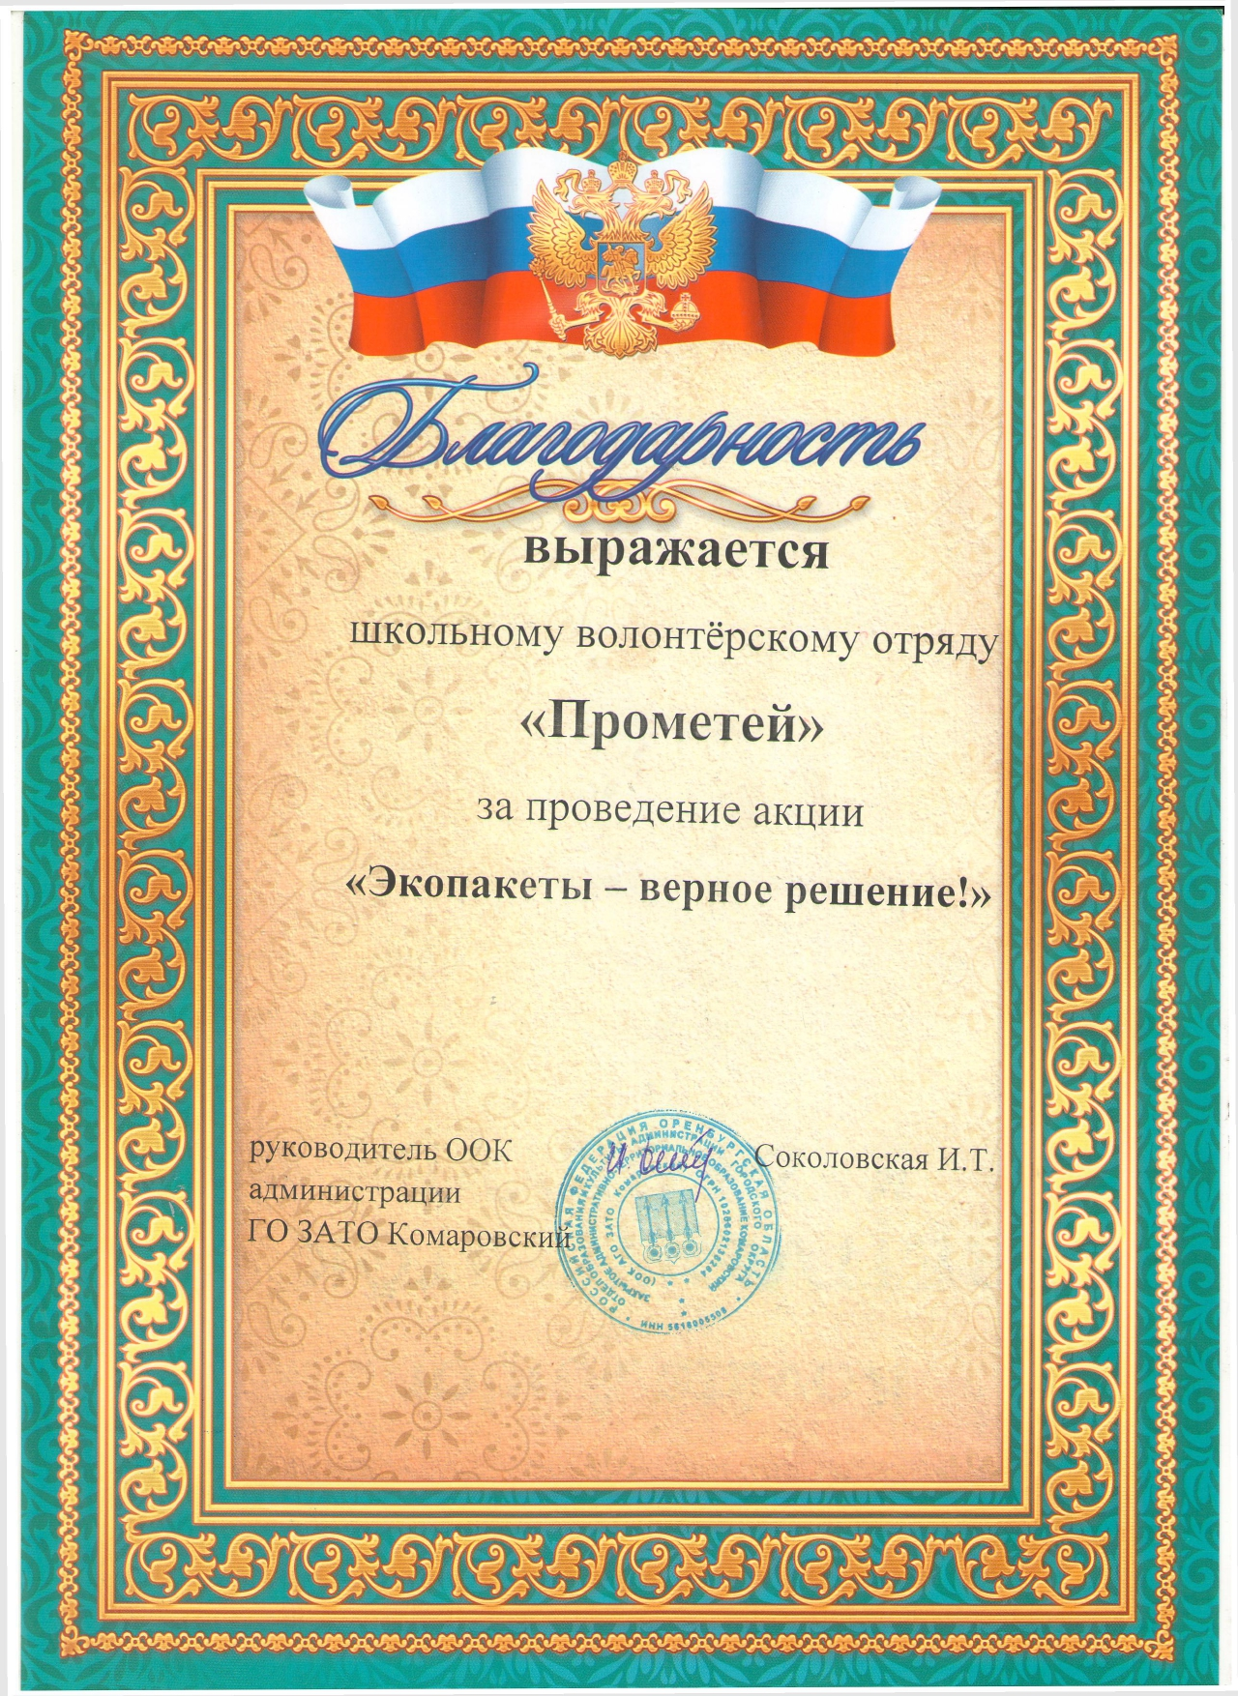

Фотографии событий проекта (не более 5)

- Готовые эко-пакеты и сумки перед проведением акции
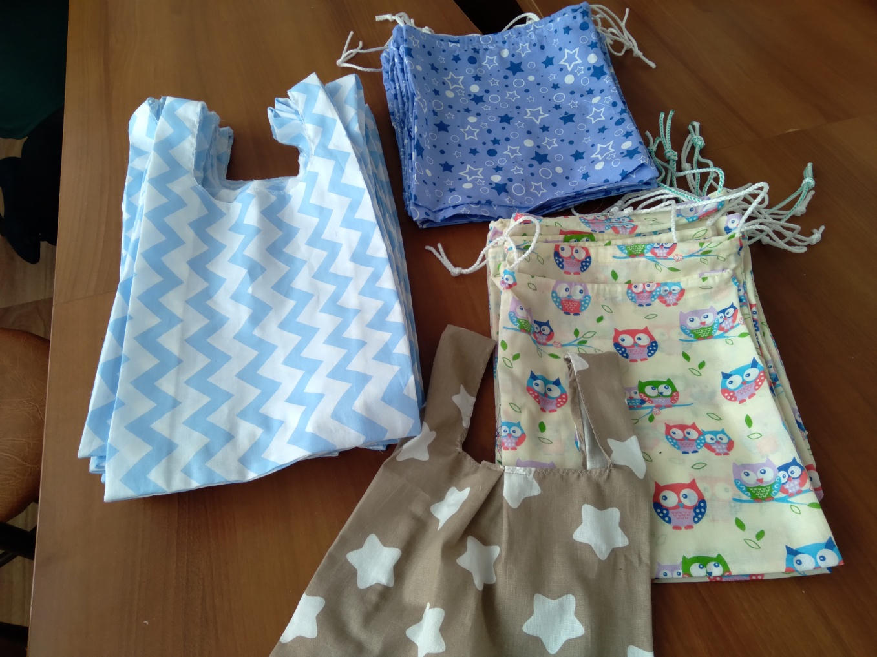
- Волонтеры школьного отряда МБОУ КСОШ «Прометей»
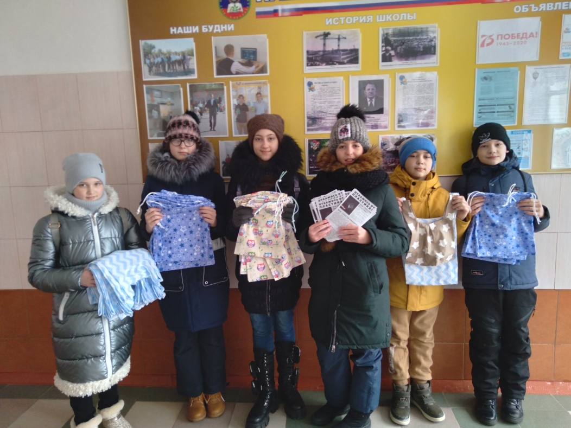

- Проведение акции «Экопакет – верное решение!»
